**Кикило (в девичестве Сушко) Магдалена (Kikiłowa Magdalena z Suszkow)**

29 октября 1811 г – венчание с молодым Леоном Кикило с деревни Клинники (НИАБ 136-13-920, лист 17об, №6/1811-б (ориг)).

**НИАБ 136-13-920:** Лист 17об. **Метрическая запись №6/1811-б (ориг).**

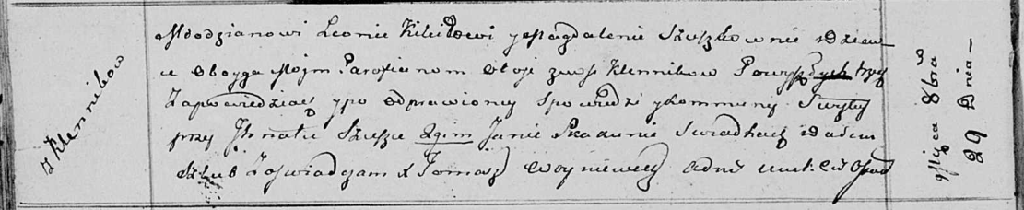

Осовская Покровская церковь. 29 октября 1811 года. Метрическая запись о венчании.

Kikiło Leon – жених, молодой, парафии Осовской, с деревни Клинники.

Szuszkowna Magdalena – невеста, девка, парафии Осовской, с деревни Клинники.

Szuszko Jhnat – свидетель.

Skakun Jan – свидетель.

Woyniewicz Tomasz – ксёндз.